Информационное письмо по новым возможностям версии АУП 7.2

- Появилась возможность работы с типовыми коэффициентами с двумя параметрами.
Коэффициент привязки типовой или повторно применяемой проектной документации заложен в типовых коэффициентах (раздел МУ 2009 г.) как коэффициент с двумя параметрами.
В столбец «n» вводится количество объектов, в столбец «P» - значение коэффициента привязки. Расчет производится по формуле: К=1+(n-1)*P
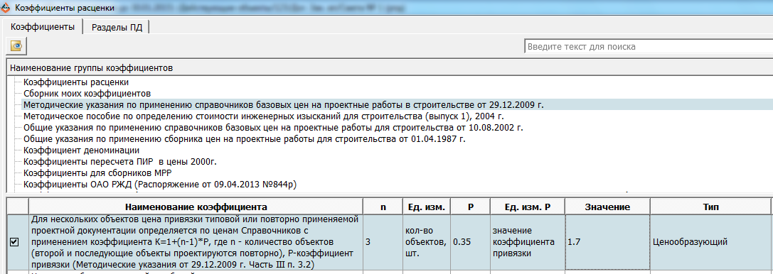

В смете отображается коэффициент следующим образом:
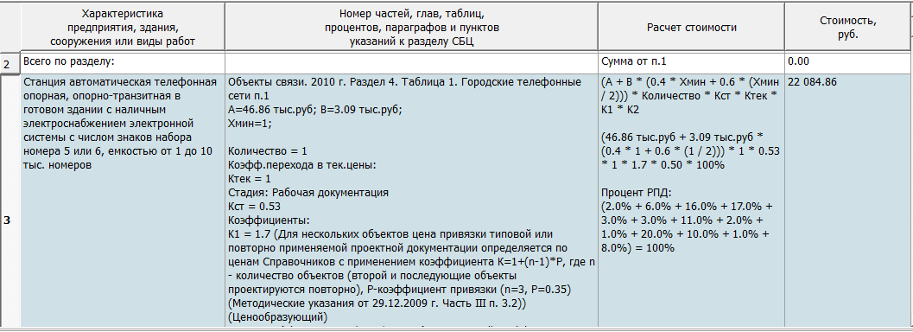

- Появилась возможность расчета стоимости затрат, связанных с проведением подрядных торгов
Расчет реализован для формы 2П в соответствии с Методическими Рекомендациями по определению затрат, связанных с проведением подрядных торгов, 1999 г.
В программе МР содержится в разделе Другие / Прочие.
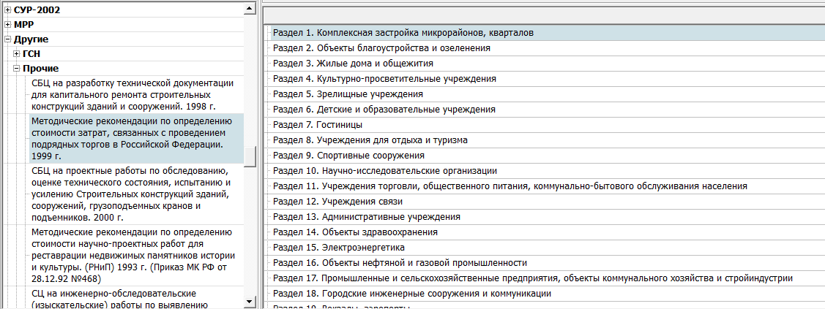
Формула расчета затрат на проведение торга дана в п.2.2 МР:
2.2. Стоимость затрат на проведение торга (без учета налога на добавленную стоимость) С_{Т} определяется:
С_{Т} = Н×0,01×К_{СЛ}×К_{КР}×К_{СТ}×К_{РТ}×С_{СТ} тыс. руб. (1)
где:
Н - базовый норматив стоимости затрат на проведение открытых торгов в процентах от предполагаемой цены подряда
К_{СЛ} - коэффициент сложности объекта строительства;
К_{КР} - коэффициент крупности предмета торга;
К_{СТ} - коэффициент стадийности;
К_{РТ} - коэффициент разновидности торгов: с предварительным квалификационным отбором или без него, одноэтапных или двухэтапных торгов;
С_{СТ} - предполагаемая стоимость договора (контракта) по предмету торга (без учета налога на добавленную стоимость) в уровне цен на дату публикации объявления о торгах.
Значения базового норматива Н и коэффициентов Ксл, Ккр, Кст, Крт даются в таблицах МР.
Составим смету, в которой рассчитаем затраты на проведение торга.
Создаем смету по форме 2П. Переносим расценку из МР в смету. В сборнике есть обычные расценки и параметризованные. Параметризованные расценки отображаются в виде дерева (например, расценка «Многоэтажная городская застройка») и у таких расценок в окне добавления расценки в смету можно изменить параметр.
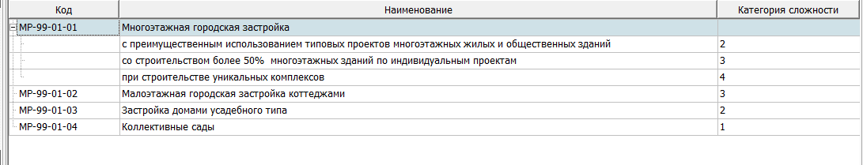
Параметр выбирается из выпадающего списка (см.скрин)
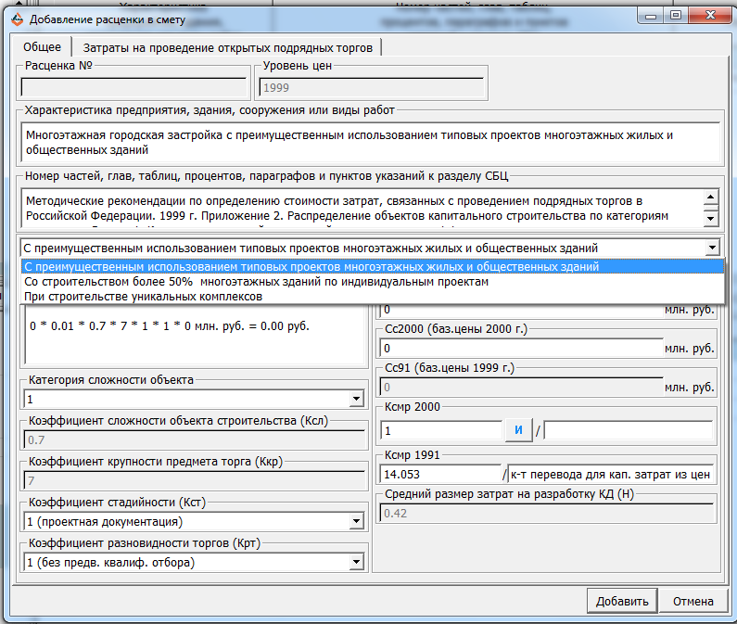
При смене параметра меняется Категория сложности объекта и Коэффициент сложности объекта строительства.
Рассмотрим окно «Добавления расценки в смету».
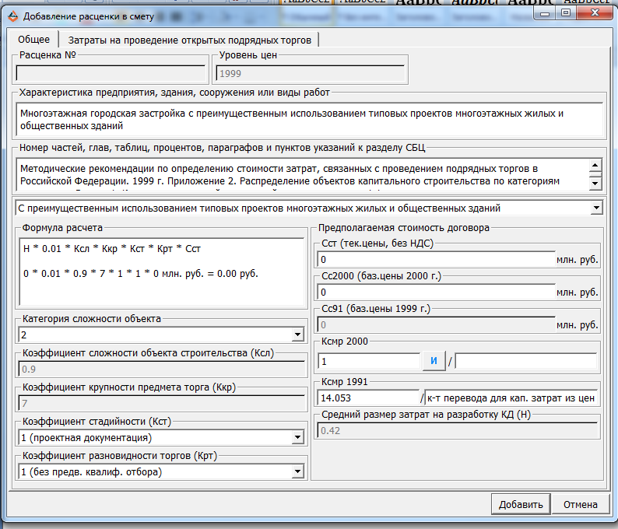

Сст (стоимость строительства в текущих ценах, без НДС) вводится пользователем.
Сс2000 и Сс91 рассчитывается в программе автоматически с помощью Ксмр 2000 и Ксмр 1991. Ксмр 2000 можно выбрать из справочника индексов СМР (кнопка «И») или задать вручную. Ксмр 1991 по умолчанию равно 14,053 (к-т перевода для кап. затрат из цен 2000г., Ко-инвест №34), значение можно отредактировать .
Категория сложности объекта проставляется автоматически из расценки. Но возможно ее откорректировать.
Коэффициент сложности объекта строительства (Кксл) проставляется автоматически в зависимости от категории сложности объекта по таблице 2.1 МР.
Коэффициент крупности предмета торга (Ккр) проставляется автоматически в зависимости от Стоимости предмета торга в ценах 1991 г. в соответствии с таблицей 2.2 МР:
Сс91, млн.руб | Ккр
До 0,05 | 7,0
0,1 | 5,0
0,2 | 4,0
0,5 | 2,8
1 | 1,8
2 | 1.25
3 | 1,0
4 | 0,85
5 | 0,73
10 | 0,55
20 | 0,40
50 | 0,25
100 | 0,15
200 | 0,08
500 | 0,05
Более 500 | 0,04
Промежуточное значение Ккр определяется по интерполяции.

Коэффициент стадийности (Кст) и коэффициент разновидности торгов (Крт) выбираются из выпадающего списка. Выпадающий список сформирован в соответствии с таблицами 2.3 и 2.4 МР.

Размер базового норматива для определения стоимости затрат на проведение открытых подрядных торгов (Н) определяется по дополнительной вкладке «Затраты на проведение открытых подрядных торгов» (вкладка организована в соответствии с Приложением 1 к МР). В ней по умолчанию проставлены галки около всех работ и вверху суммируются выделенные галками строки по последнему столбцу. При снятии или постановке галочки Н пересчитывается.
После переноса расценки в смету отображаются выбранные работы, если есть галка около (___ показывать расчет в расценке).
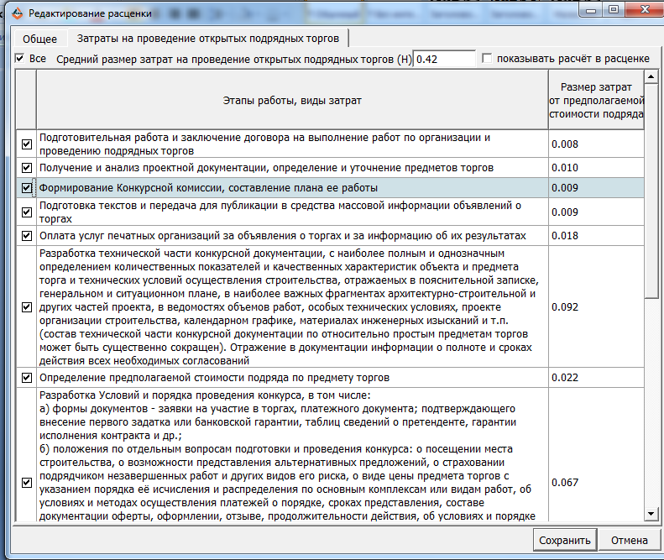

Заполненное окно добавления расценки:
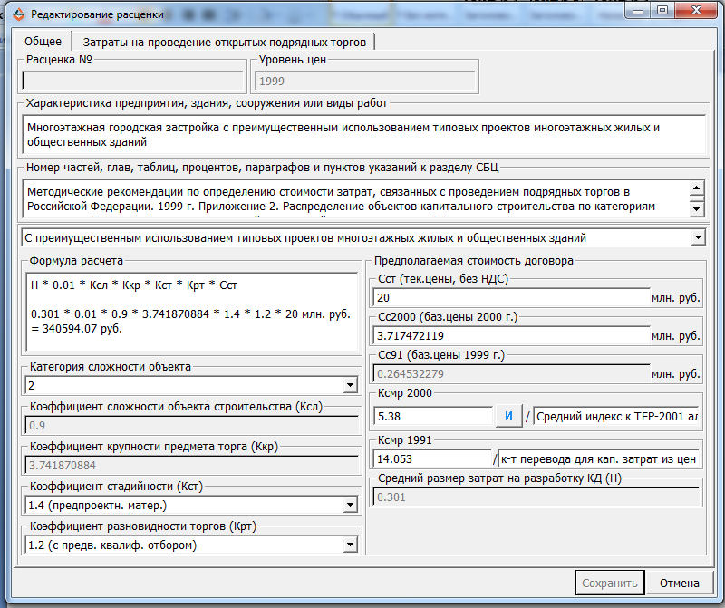
Вид расчета в смете с выводом выбранных работ:
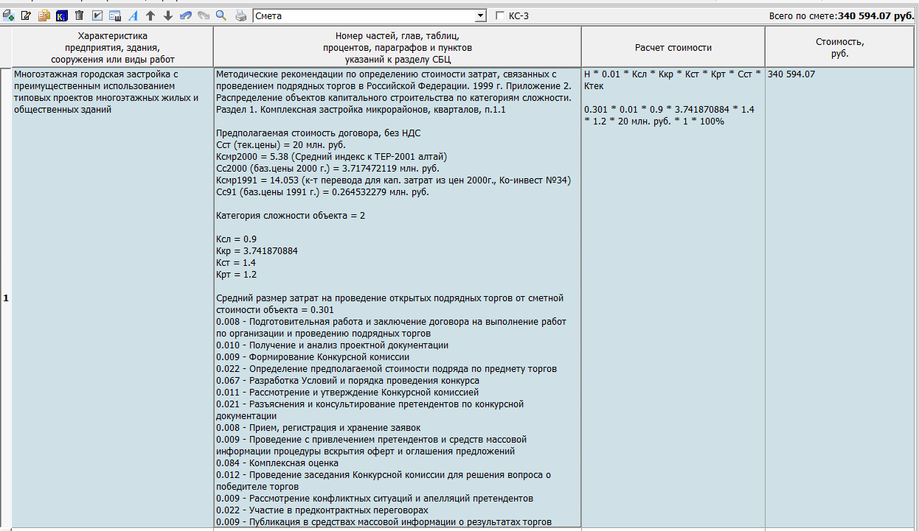
- Появилась возможность создания особенной сводной сметы по методике «Роснефти»
Для сводной сметы теперь можно добавить еще 4 столбца:
-Инжиниринговые услуги (после Проектных)
- Итого (без НДС) (после Всего)
- НДС 18%
- Итого (с НДС)
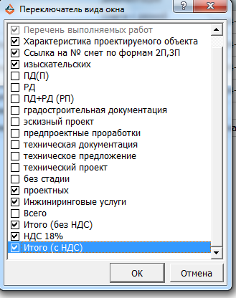

В столбец «Инжиниринговые услуги» стоимость вводится вручную и участвует в итоговых расчетах.
Стоимости в столбцах Итого (без НДС), НДС 18%, Итого (с НДС) зависят от того как занесена в сводную локальная смета (с НДС или без НДС).

Если локальная смета занесена с включенной галочкой «сметы включать без НДС» или не имеет НДС, стоимость из столбца Всего будет переноситься в столбец Итого без НДС, и далее считаться НДС и Итого с НДС.

Если в смете есть НДС и лок.смета занесена с выключенной галочкой, то стоимость из Всего пойдет в Итого с НДС, затем из этой стоимости будет вычисляться НДС и Итого без НДС.

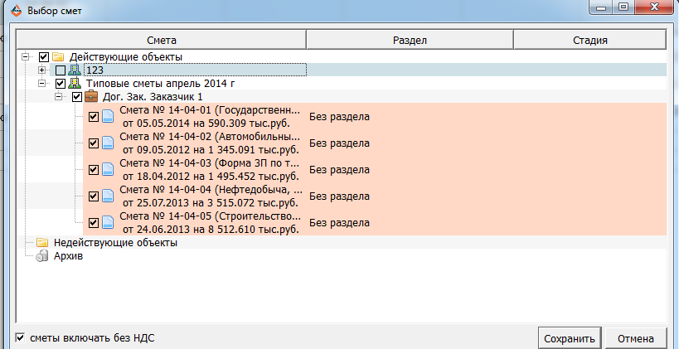

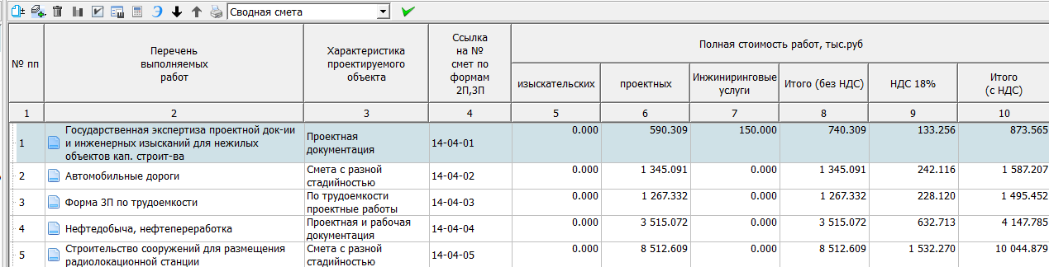
Вывод формы сводной сметы для Роснефти на печать описан ниже.
- Возможно выбирать разные формы вывода сводной сметы на печать
При нажатии на «Печать» в окне сводных смет появляется окно, в котором можно выбрать форму печати самой сводной сметы и нажать «Печать» (тогда распечатается одна сводная смета) или «Печать с лок.см» (распечатается сводная со всеми локальными, включенными в сводную).

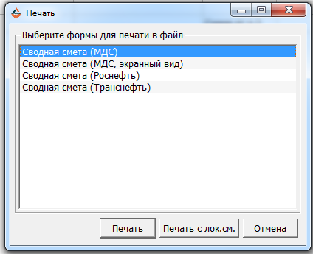
При выборе формы «Сводная смета (МДС)» на печать выведется стандартная 7-графная форма сводной сметы (1ПС).
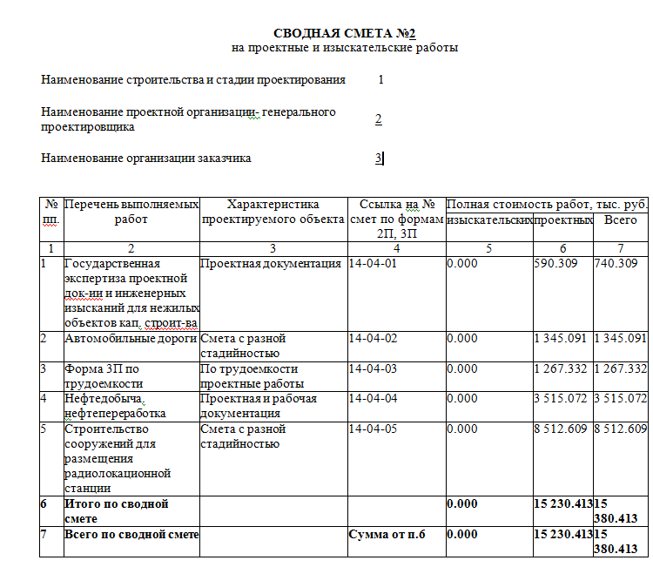
При выборе формы «Сводная смета (МДС), экранный вид» на печати мы получим форму в соответствии с МДС, в которой количество столбцов будет таким же, как и в программе, в экранном виде.
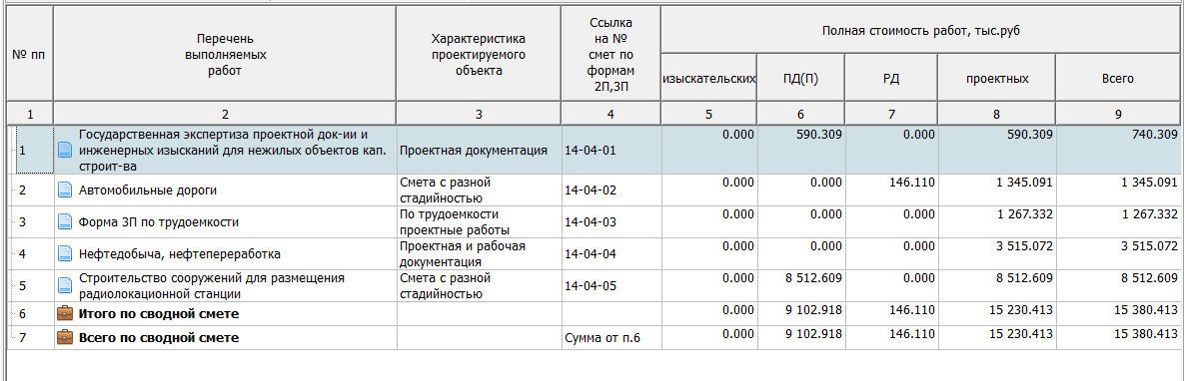

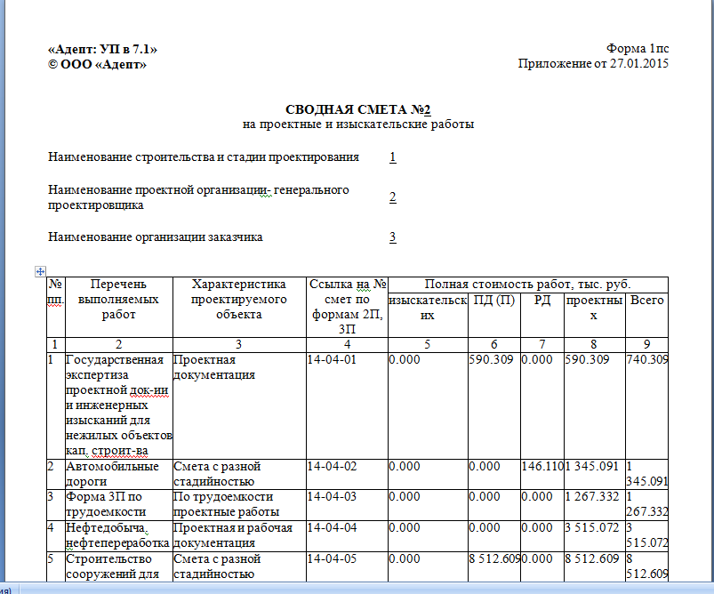
При выборе формы «Сводная смета (Роснефть)» мы получим форму из методики Роснефти (вне зависимости от выбранных на экране столбцов с обычными подписями и выбранными в смете единицами измерения).
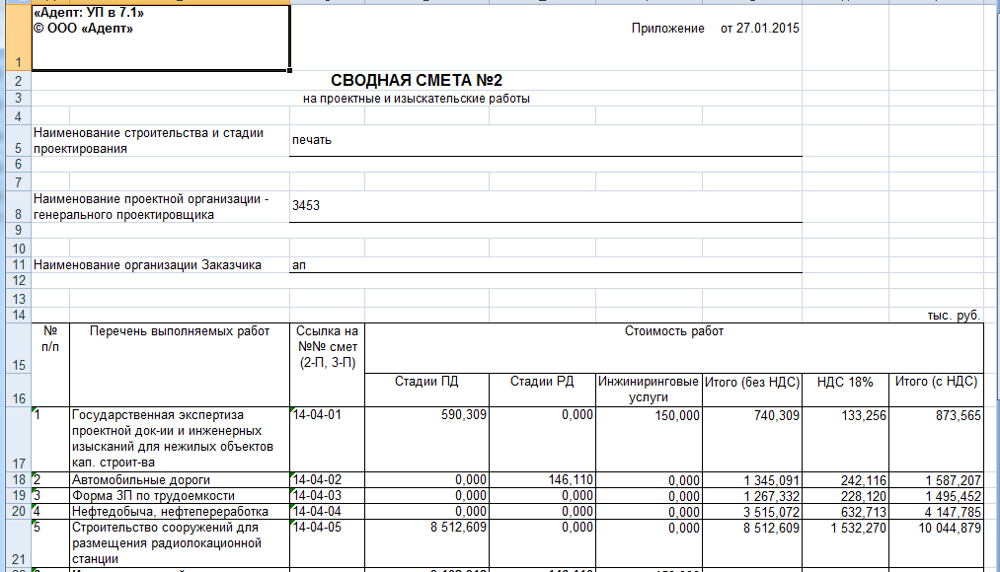
При выборе формы «Сводная смета (Транснефть)» получим форму из методики Транснефти, вне зависимости от выбранных столбцов, с обычными подписями и выбранными в смете единицами измерения.
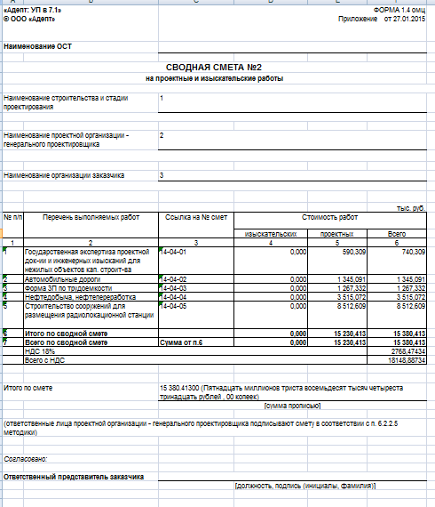
- Появилась возможность группировки моих типовых начислений по папкам и выгрузка / загрузка по папкам
В окне работы с типовыми начислениями с помощью кнопки «Создать папку» можно добавить папки в «мои типовые начисления». Папки могут быть вложенными друг в друга.
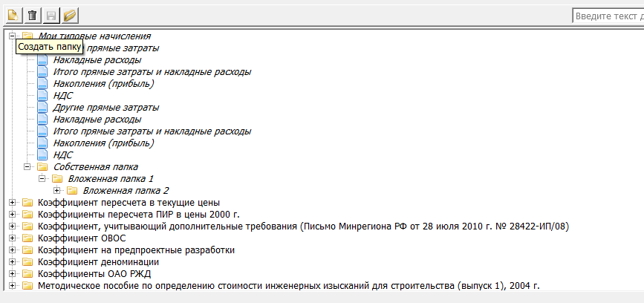
Для того, чтобы сохранить начисление в папку, нужно в нижней части окна выделить папку для сохранения, в верхней части выбрать начисление и нажать «Сохранить в мои начисления».
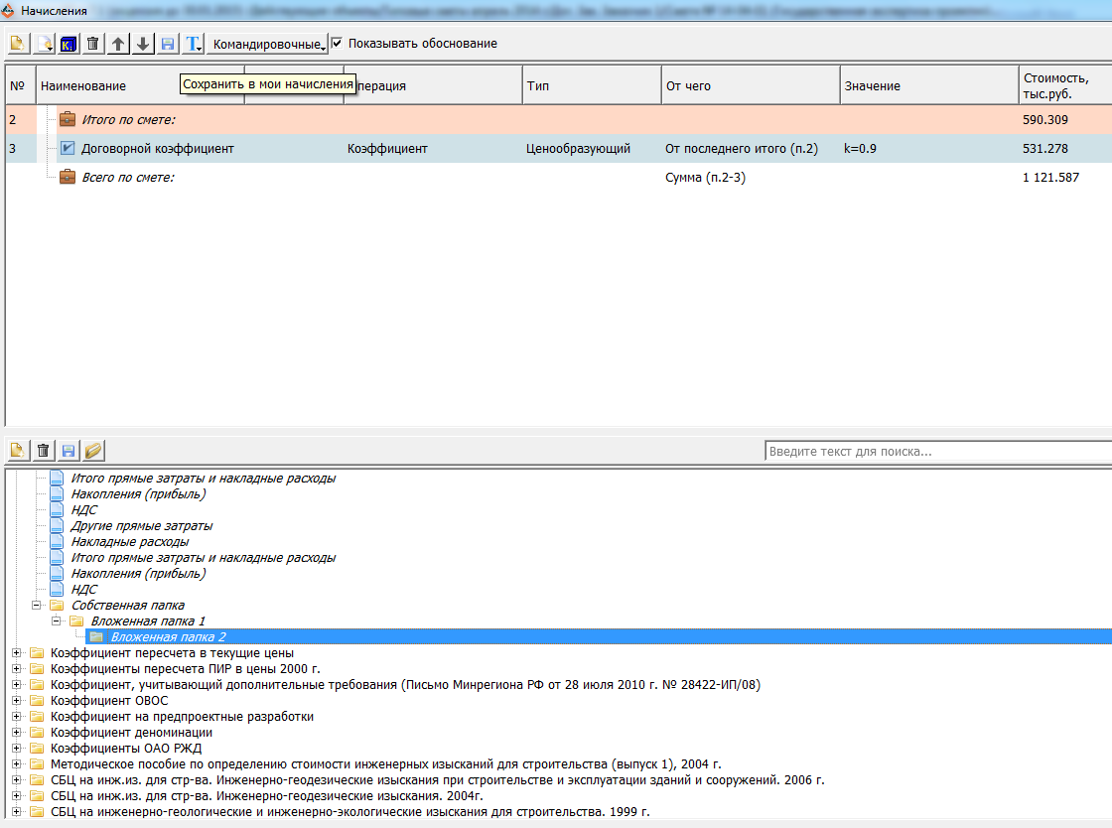
Тогда начисление сохранится в выбранную папку в разделе моих типовых начислений.
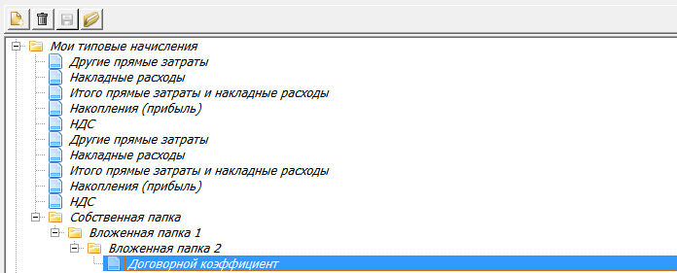
Для выгрузки / загрузки папок используются кнопки «Сохранить в файл», «Загрузить из файла». Папки выгружаются со всем содержимым, в т.ч. со вложенными папками.
- Реализован вывод формул при печати в Эксель в формах 2Пизыскания и 2П для РНиП
При установленной галочке «Печатать формулы» и выбранном редакторе Excel в выходных формах смет 2П изыскания и 2П РНиП выводятся формулы в стоимостях по расценкам и в итоговых стоимостях.
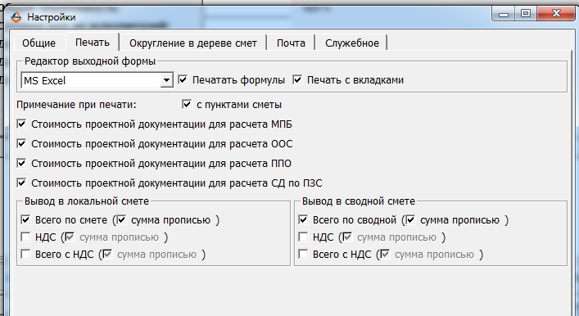
- В печатной форме 3П ржд выводится расшифровка коэффициента пересчета после "Итого сметная стоимость в текущих ценах"
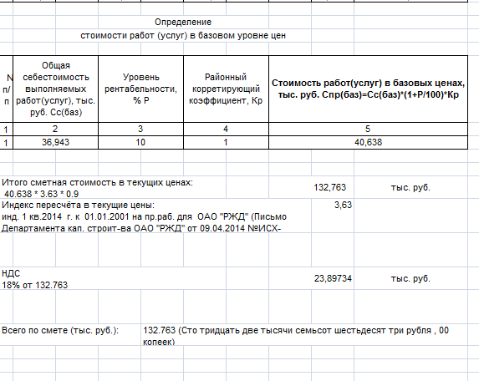

- В выпадающий список в карточке договора добавлена строка "муниципальный контракт"

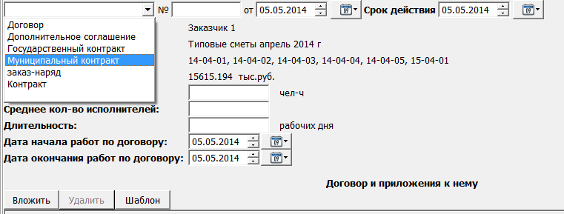

- Исправлены ошибки:
- Исправлен неверный расчет в актах, если в смете применен К тендерный
- Исправлен вывод расшифровки стоимости при печати форм 2п компл. и 3п для РЖД
- Занулялась расценка АСУТП, табл.5, если в настройках системы стоит разделитель «точка»
- Расценки из справ-ка Железные дороги. 2014г. неправильно заполнялись в Планах.
- При комплексной печати сводной, в лок.смете 2п не выводился номер сметы
- Для сводной не работала настройка округления НДС до копеек
- Исправлено падение в Контроллере на смете с расценкой, добавленной в раздел
- Исправлено неправильное округление НДС и Всего по смете в печатной форме Excel при включенной галочке «НДС до копеек»

- Исправлены недочеты по виду в программе расчетов ООС и других (в сводной смете)
- Исправлены расхождения в стоимостях расчетов ООС и др. в лок.смете и в сводной смете

